Kaffeehaus – Top Locations und Geschichte
In Österreich heißt das Café nicht Café. Es heißt Kaffeehaus. Im Kaffeehaus kann man Kaffee trinken, aber auch etwas essen, Zeitung lesen und Freunde treffen.
Kaffeehäuser existieren seit circa 500 Jahren. Das erste Kaffeehaus öffnet 1522 in Belgrad. Und seit 1647 gibt es auch ein Kaffeehaus in Italien, in Venedig. Heute heißt es Caffè Florian. Deutschland bekommt sein erstes Kaffeehaus 1673 in Bremen. Erst seit 1685 gibt es auch in Wien ein Kaffeehaus. Heute hat das Wiener Kaffeehaus Tradition.
Die 3 Top Kaffeehäuser in Wien: Café Hawelka, Café Jelinek, Café Sperl

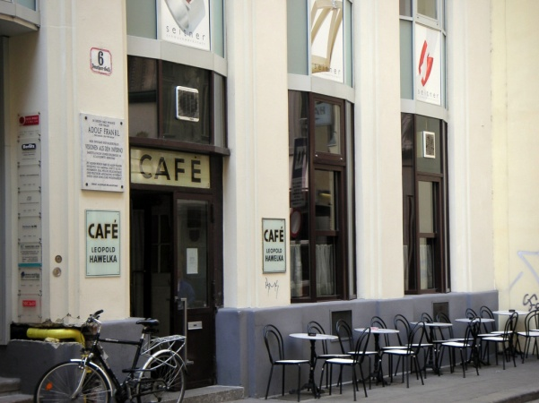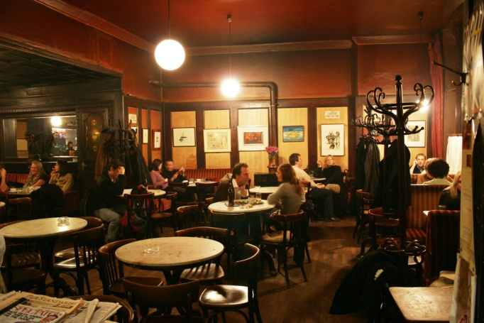

. Café Hawelka
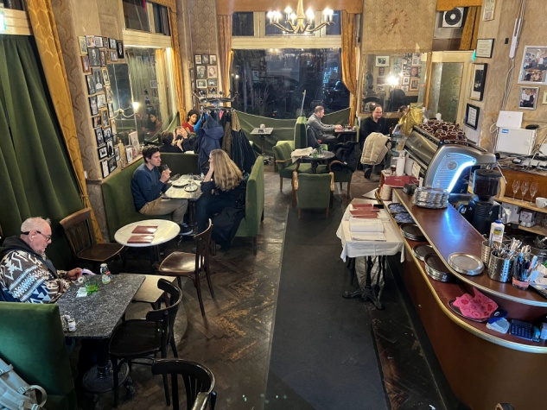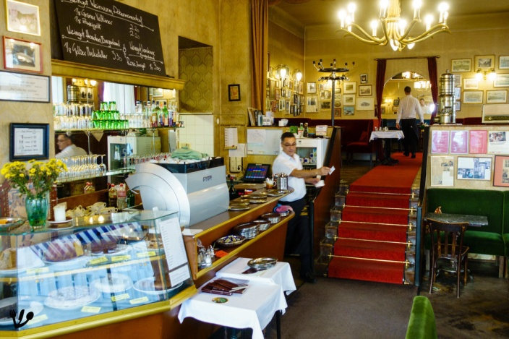
Café Jelinek
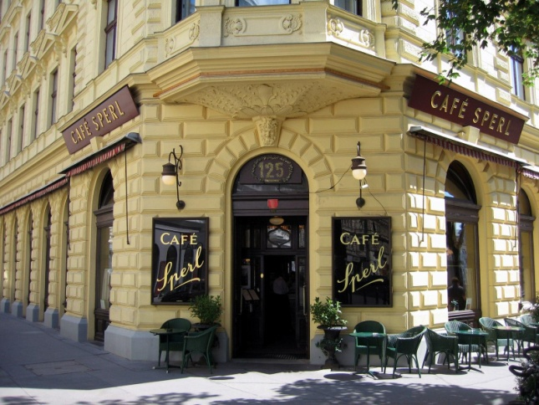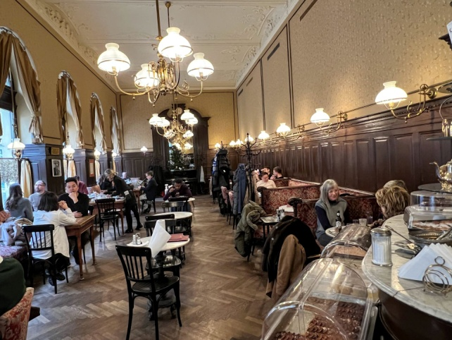
Café Sperl

